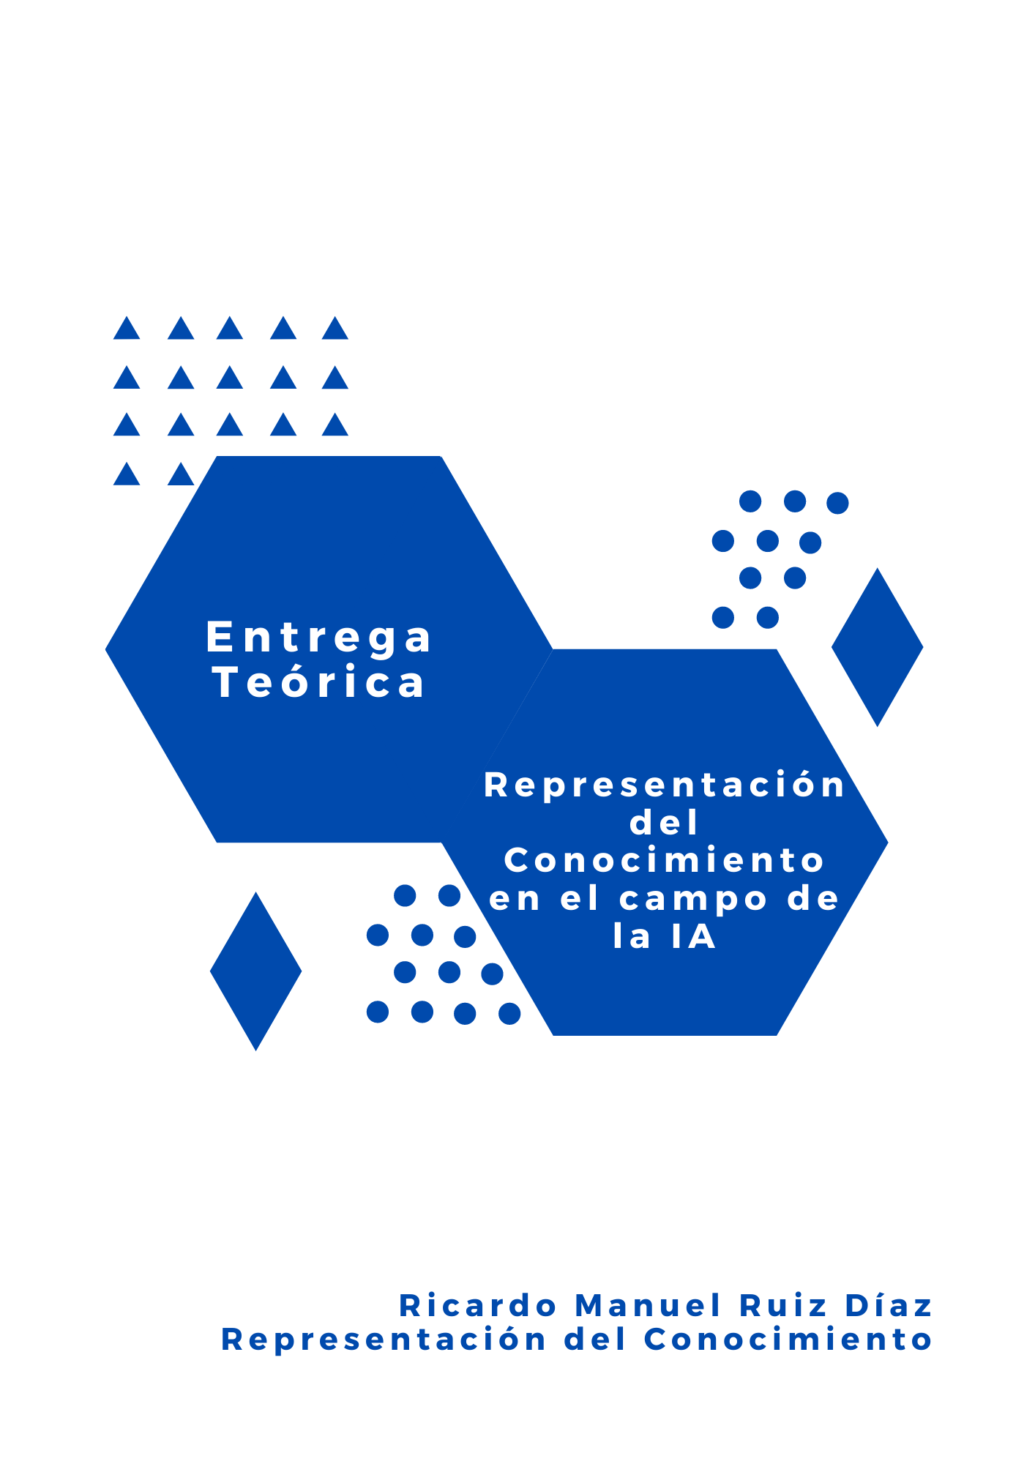

Índice

Introducción 4

Representacion del Conocimiento 4

Representación Lógica 4

Redes Semánticas 4

Representación de Marcos 4

Producción de Reglas 4

Redes Bayesianas 4

Conclusiones 4

Bibliografía 5

Índice de ilustraciones

**No se encuentran elementos de tabla de ilustraciones.**

Introducción

En esta entrega, hablaremos de las técnicas más utilizadas de la Representación del conocimiento en el campo de la Inteligencia Artificial, pero antes, primero deberemos dar una pequeña definición sobre a que nos referimos con Representación del Conocimiento. Una vez aclaremos esta duda entraremos en los siguientes campos :

* Representación Lógica
* Redes Semánticas
* Representación de Marcos
* Producción de Reglas
* Redes Bayesianas.

Representacion del Conocimiento

La Representación del Conocimiento en IA, no sólo trata de almacenar datos en una base de datos, sino que representa información del mundo real para que una computadora la entienda, y luego utilice este conocimiento para resolver problemas de la vida real.

Formalmente la definimos como un área cuyo objetivo fundamental es representar el conocimiento de una manera que facilite la inferencia ( sacar conclusiones ) a partir de dicho conocimiento.

Representación Lógica

Redes Semánticas

Representación de Marcos

Producción de Reglas

Redes Bayesianas

Conclusiones

Bibliografía

* ¿Qué es la representación del conocimiento en IA? -> Edureka.co

<https://www.edureka.co/blog/knowledge-representation-in-ai/>

* Representación del conocimiento en Inteligencia Artificial

<https://www.slideshare.net/YasirAhmedKhan/5-knowledgerepresentation-10-sldes>

* Representación del Conocimiento

<https://es.wikipedia.org/wiki/Representaci%C3%B3n_del_conocimiento>